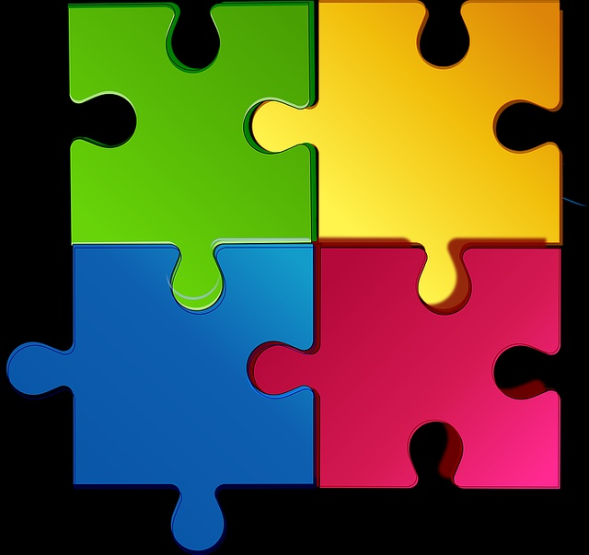**Układamy puzzle i tworzymy puzzle**

Puzzle to rozrywka, która potrafi połączyć pokolenia. Można je zrobić samemu przez pocięcie większego obrazka na małe kawałki. Przyjemność z tego, że pod palcami powstaje coś, co było wcześniej tylko małymi kawałeczkami, jest og romnai potrafi wciągnąć na długie godziny!

Twórcą puzzli był John Spilsbury grawer i kartograf z Londynu. Aby ułatwić naukę geografii swoim uczniom, w 1763 roku po raz pierwszy porozcinał mapy wzdłuż granic państw i kazał im dopasowywać je do siebie. Taka forma nauki przyjęła się w całej Anglii i była stosowana też w innych dziedzinach. Obok układanek edukacyjnych dla dzieci zaczęto tworzyć układanki dla dorosłych. Zazwyczaj przedstawiały one jakieś wydarzenia albo znane wtedy osoby. Poza granice Anglii puzzle rozprzestrzeniły się w XIX wieku.

Godne polecenia strony, na których łatwo utworzyć konto, zrobić samemu i udostępnić puzzle, ale również poskładać już gotowe układanki jest:

# 1.Jigsawplanet:  <http://www.jigsawplanet.com/>

# 2.Jigzone: <http://www.jigzone.com/>